

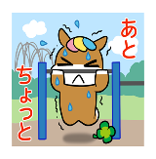

まぶしいしのになってきました。さをれずに！

6のスケジュール！
するときはをおれなく！

平成30年（2018年）6月号（NO.110）

発行責任者：社会福祉法人練馬区社会福祉協議会 石神井障害者地域生活支援センターういんぐ 所長 出口育代

石神井障害者地域生活支援センターういんぐは、障害のある人たちやその家族が地域で孤立せず、安心して自分らしくいきいきとした生活が送れるように一緒に考えサポートするところです。

日 | 月 | 火 | 水 | 木 | 金 | 土
  - はお休みです。★プログラムの申込みは前月の２５日からです。  ※（オ）はオープンスペースです。  ※施設内や行事の写真撮影、ＳＮＳ等への掲載はご遠慮ください。  ※ＩＭＲは「リカバリーと病気の自己管理」です。  ※出張ういんぐは関町と大泉のﾎﾞﾗﾝﾃｨｱ・地域福祉推進ｺｰﾅｰで行っています。  ※『つぼみの会』は高次脳機能障害者と家族の会です。 |  |  |  |  | 1 | 2
 |  |  |  |  | (オ)なし  相談日(予約制) | 正午～7:00(オ)  2:00～3:00  卓球  えーるフェスティバル→P2
3 | 4 | 5 | 6 | 7 | 8 | 9
正午～7:00(オ)  1:15～  年金相談会  2:00～3:０0  歩き隊！  えーるフェスティバル→P２ | 正午～7:00(オ)  2:00～4:00  夢見るカメレオン |  | 正午～7:00(オ)  午前：相談(予約制)  1:00～  パソコン教室①(参加費50円)  2:00～3:30  きれいにし隊！花組 | (オ)なし  相談日  (予約制) | (オ)なし  相談日(予約制)  1:00～3:00  出張ういんぐ  関町→P２ | 正午～7:00(オ)  3:30～5:00  IMR
10 | 11 | 12 | 13 | 14 | 15 | 16
正午～7:00(オ)  10:00～正午  ｻﾎﾟｰﾀｰ養成講座  2:00～3:30  なでしこ会 | 正午～7:00(オ)  2:00～4:00  映画会  『レミーのおいしいレストラン』→P2 |  | 正午～7:00(オ)  午前：相談(予約制)  1:00～  パソコン教室②(参加費50円)  2:00～3:00  きれいにし隊！ | (オ)なし  相談日  (予約制) | (オ)なし  相談日(予約制) | 正午～7:00(オ)  3:30～5:00  IMR
17 | 18 | 19 | 20 | 21 | 22 | 23
正午～7:00(オ)  2:00～3:30  創作の日 | 正午～7:00(オ)  2:00～3:00  茶道体験  (参加費100円) |  | 正午～7:00(オ)  午前：相談(予約制)  1:00～  パソコン教室③(参加費50円)  2:00～3:00  きれいにし隊！ | (オ)なし  相談日  (予約制) | (オ)なし  相談日(予約制)  1:00～3:00  出張ういんぐ大泉→P2  (参加費：600円) | 正午～7:00(オ)  10:00～正午  ぴあまっぷ  1:30～2:30  利用者懇談会  3:30～5:00  IMR
24 | 25 | 26 | 27 | 28 | 29 | 30
正午～7:00(オ)  5:30～6:30  持ち寄り夕食会  ◆電話相談は、月・水・木・金：午前９:00～午後８:00/土・日：正午～午後８:00です。  ◆面接相談は事前予約が必要です。オープンスペースの時間に随時相談できます。スタッフにお声かけください。 | 正午～7:00(オ)  1:30～3:30  つぼみの会 |  | 正午～7:00(オ)  午前：相談(予約制)  2:00～3:00  きれいにし隊！ | (オ)なし  相談日  (予約制) | (オ)なし  相談日(予約制) | 正午～7:00(オ)  3:30～5:00  IMR

-1-

☆のおらせ☆
『レミーのおいしいレストラン』
:６１１() 2:00～4:00
：ういんぐ
ののどころは…！？
がきで、レストランのシェフになることをるネズミのレミーは、ある、するグストーのにたどりく。そこでくシェフいのリングイニがヘマをして、スープをしにしてしまう。そのをていたレミーは、キッチンにりみ、にスープをりすが、そのをリングイニにされ……。
出張ういんぐ・関町☎03-3929-1467
場所： 関町ﾎﾞﾗﾝﾃｨｱ・地域福祉推進ｺｰﾅｰ
日時：６月８日（金）1:00～3:00
（毎月第２金曜日）
『マグネットダーツ！』参加費：無料
出張ういんぐ・大泉☎03-3922-2422
場所：大泉ﾎﾞﾗﾝﾃｨｱ・地域福祉推進ｺｰﾅ-
日時：６月２２日（金）1:00～3:00
（毎月第４金曜日）
1:00ｺｰﾅｰ集合／1:10 ｺｰﾅｰ発
『カラオケを楽しもう♪①』
参加費：600円（ドリンクバー付）



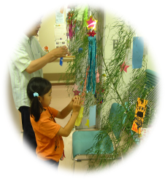
思いっきり創作 ～七夕笹飾り作り～
ういんぐを会場に、七夕の笹飾りを作るイベントを開催します。
地域の皆さんと一緒に、作って飾って楽しんで、七夕の笹飾りを
作ってみませんか？たくさんの参加お待ちしております。
日時：７月1日（日）２:０0～４:０0
場所：ういんぐ交流室
共催・企画：練馬まち環境倶楽部









☀えーるフェスティバル自転車整理☀
えーるフェスティバルの自転車整理を行います。
お手伝いしてくださる方を募集します！
日時：６月２日（土）１：００～４：００頃
６月３日（日）１：００～４：００頃
集合場所：ういんぐ
ご参加いただける方は職員まで！

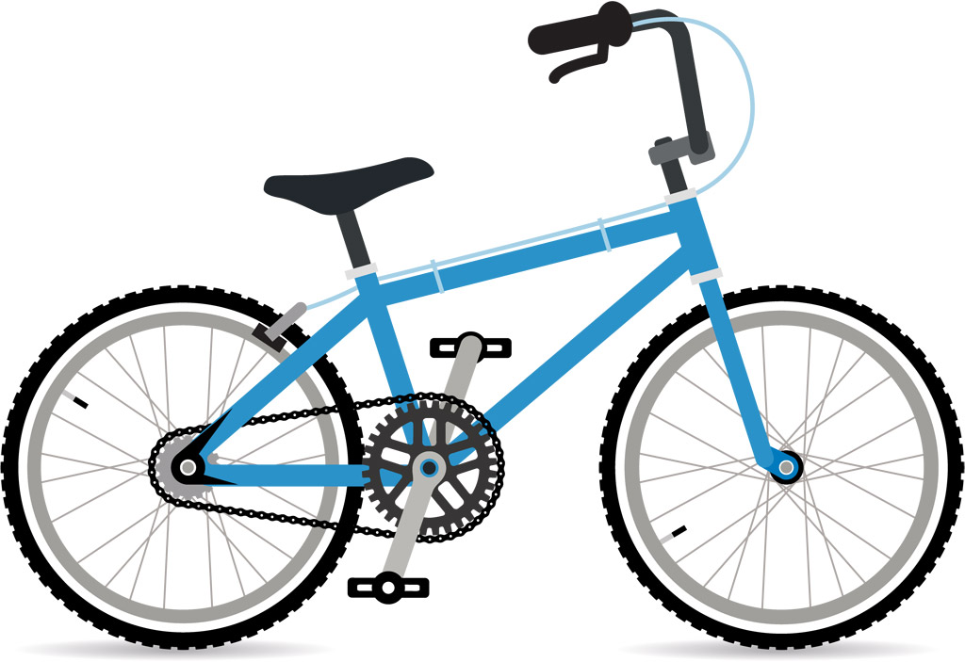


練馬区で生活保護を受給されている方は、ういんぐ通所時の交通費が支給されます。
詳しくは福祉事務所の担当ケースワーカーにお問い合わせください。
お知らせ

-2-

✿なでしこ会のご報告✿
４月のなでしこ会は６名参加でした。ボランティアの方に教わり
ながら身近にある材料を使って袋を作りました。まずはコピー
用紙で練習して、その後は好きなカレンダーの絵柄を選び、製作
していきました。毛糸やリボン、紐を持ち手につけて完成です。
選んだ材料によって個性豊かな作品が出来上がりました。

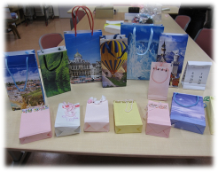

◆利用者懇談会のご報告◆
４月28日（土）にメンバー・スタッフあわせて13名が参加し、利用者懇談会が行われました。最初の自己紹介では近況や今日の気分を聞きました。最近天候が安定しなかったので「暑いし眠い」「体調のバランスをつかみにくい」などの声があがったため、暑さ対策で気をつけていることをメンバー聞くと「塩分をとるようにしている」「衣類で調整する」など工夫していることを話してくれました。5月のプログラムの出張ういんぐ関で武蔵関公園でバトミントンをすることを伝えると、メンバーからは「もっと身体を動かすプログラムがあればいい」という感想も聞かれ、歩き隊や卓球などのプログラムの紹介もしました。
★ういんぐの懇談会は、参加型です。みなさんで話し合いながら、より良い「ういんぐ」を作っていきます。メンバーの皆さんぜひご参加ください。

♫出張ういんぐ関町のご報告♫
5月11日（金）の出張ういんぐ関町では、武蔵関公園に行ってきました。参加者は合計7名で、当日は暑いぐらいの良い天気！みんなでバドミントンや散歩を楽しみました。「天気に恵まれた」「楽しくみんなで過ごせて良かった」などの感想も聞かれ、身体を動かす気持ち良さを感じられました。
次回は6月8日（金）
『ダーツゲーム』です。
♫出張ういんぐ大泉のご報告♫
4月27日（金）の出張大泉は、広島焼きを作りました。メンバー・スタッフあわせて14名の参加でした。この日は、広島出身のスタッフより直伝の本場広島焼きを皆で楽しむことができました。初めて広島焼きを食べた方もいて、「次は自宅で作ってみようと思う」「ホットプレートを使って、初めての経験でした。また来ようと思う」と感想がありました。
次回は6月22日（金）
1時～3時です。






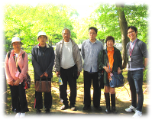
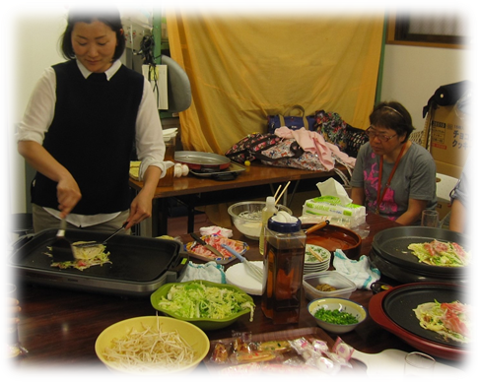




-3-
-3-
“ピアサポーター”ってなんだろう？
皆さんは毎月第二日曜日に行われている「サポーター養成講座」について、気になったことはありませんか？（気になっていたらうれしいです…）きらら・ういんぐでは
入院中の方が退院をした後に、地域で安心して自分らしく暮らしていくこ
とができるよう、ピアサポーター活動（当事者活動）を行っています。
ピアサポーター活動は、現在様々な自治体で進められており、きらら、
ういんぐでは、区内3つの精神科病院への作業療法プログラムへの参加や、
参加にあたっての入院中の方への関わり方の検討、広報誌「ぴあまっぷ」の
編集などを行っています。最近では他地域のピアサポーターとの交流会などもあり、活動場所は広がりをみせています。長い間入院をしている患者さんも、自分たちの活動の可能性を信じて、挑戦をしているピアサポーターの姿勢から、多くのことを感じ取ってくれていると思います。
ある回では「サポーターの力の蓄積」という話題になりました。ピアサポーターから入院中の方に話をするとき、「こころを開いてもらうにはどうしたらいいのか？」という検討を行いました。ピアサポーター活動は、トライ＆エラーの繰り返しで継続しています。サポーター講座に参加してみたい方、ご興味のある方、実際の活動についての質問等ありましたら、ピアサポーターやきらら、
ういんぐの職員になんでも聞いてください！

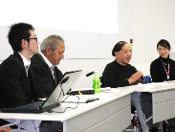

のでのの

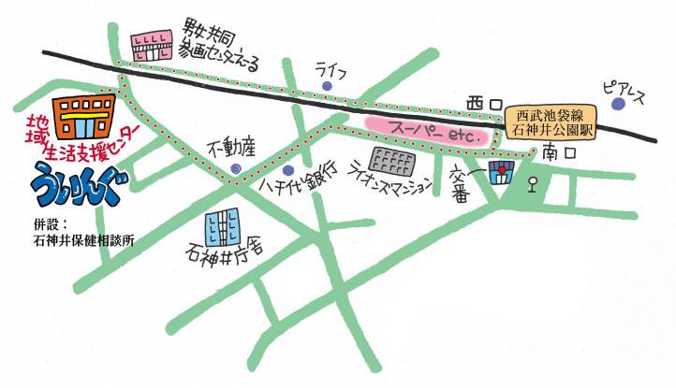

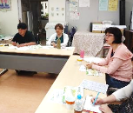

サポーターの
〒177-0041練馬区石神井町7-3-28 1階
（併設：石神井保健相談所）
TEL：03-3997-2181
FAX：03-3997-2182
ホームページ：http://www.neri-shakyo.com/department/wing
石神井障害者地域生活支援センターういんぐ
★西武池袋線石神井公園駅より徒歩8分
石神井公園駅西口を出て左折し、線路沿いを道なりに進み、男女共同参画センターえーるがある交差点を左折し、高架下をくぐり右折すると左手にレンガ色の建物（ういんぐ・石神井保健相談所）があります。
-4-

